UD3.EXAME Práctico
DAM1-Contornos de Desenvolvemento 2024-25
26/03/2025

1. Sistema de Bonificacións en Compras Online (6) 2
Solución 3
2. Validación de correos electrónicos (4) 4
Solución 5

- Puedes utilizar apuntes y materiales que consideres pero deberás realizar los programas individualmente. En caso contrario se retirará el examen.
- Indica la autoría del código incluyendo un comentario con tu nombre y apellidos.

- Descarga, se é o caso, o código fonte do exercicio do repositorio (ou onde che indique o profesor). Recoméndase configuralo nun novo proxecto Java. Precisarás a librería de probas de Junit5.
- Resposta no propio documento editable, amplía as táboas se é necesario.
- Entrega: O documento coas respostas en PDF e os ficheiros de código fonte que xeraras (Clases de probas solicitadas)
- Tiempo máximo: 1:30 horas

1. Sistema de Bonificacións en Compras Online (6)
Dado o seguinte enunciado e a implementación levada a cabo pol@ programador@, aplica a técnica de Proba do Camiño Básico e realiza as seguintes tarefas:
- Representa o grafo de fluxo
- Calcula a complexidade ciclomática (de McCabe)
- Detalla os camiños independentes e elabora os casos de proba
- Implementa unha clase de proba en Junit5.
  - Engade un comentario de Autoría na clase de probas.
- Executa as probas, analiza os resultados, identifica posibles erros no código e como correxilos.
  - Engade captura do resultado da execución das probas amosando cobertura.

Nota: Para probar valores decimais utiliza o seguinte método:
assertEquals(valor esperado, valor real, tolerancia)
onde tolerancia é a marxe de erro tolerada na proba por cuestións de precisión. Podes usar o valor 0.01

Enunciado
Unha empresa aplica bonificacións aos clientes segundo o total da súa compra e se pertencen ao programa de fidelización. As regras son:
- O importe da compra non pode ser inferior a 0€ (se ocorre, debe lanzar unha excepción).
- Se o importe da compra é menor de 50€, non hai desconto.
- Se está entre 50€ e 100€, aplícase un 5% de desconto.
- Se iguala ou supera os 100€, aplícase un 10% de desconto.
- Se o cliente pertence ao programa de fidelización e a compra iguala ou supera os 200€, aplícase un desconto extra do 5%.

Implementación
public class DiscountSystem {
public static double applyDiscount(double amount, boolean isLoyalCustomer) {
if (amount < 0) {
throw new IllegalArgumentException("O importe non pode ser negativo");
}

double discount = 0.0;

if (amount >= 50 && amount <= 100) {
discount = 0.05;
} else if (amount > 100) {
discount = 0.10;
}

if (isLoyalCustomer && amount >= 200) {
discount -= 0.05;
}

double finalAmount = amount - (amount * discount);

return finalAmount;
}
}

Solución
Grafo de fluxo
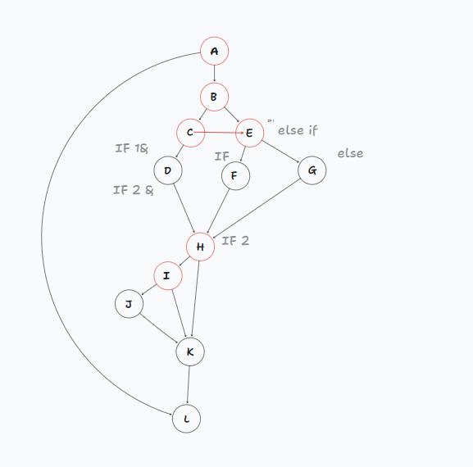

Complexidade ciclomática
V(G) = 7

Camiños independentes

- A,B,C,D,H,I,J,K,L
- A,L
- A,B,C,D,H,K,L
- A,B,E,F,H,I,J,K,L
- A,B,E,G,H,K,L
- A,B,E,F,H,K,L
- A,B,E,G,H,I,J,K,L

Casos de proba
Entrada | Valor Esperado
-1 , FALSE | ERROR
30, FALSE | 30
50, FALSE | 47,5
110, FALSE | 99
200, TRUE | 170
200 , FALSE | 180

Clase de Probas en Junit5
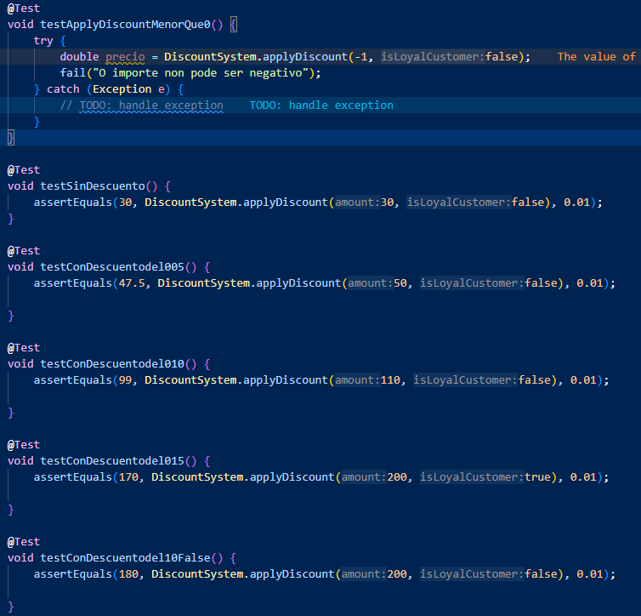

Captura/s do resultado de executar as probas
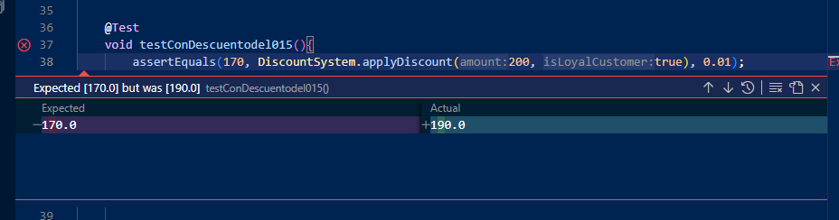
Una vez corregido el error :
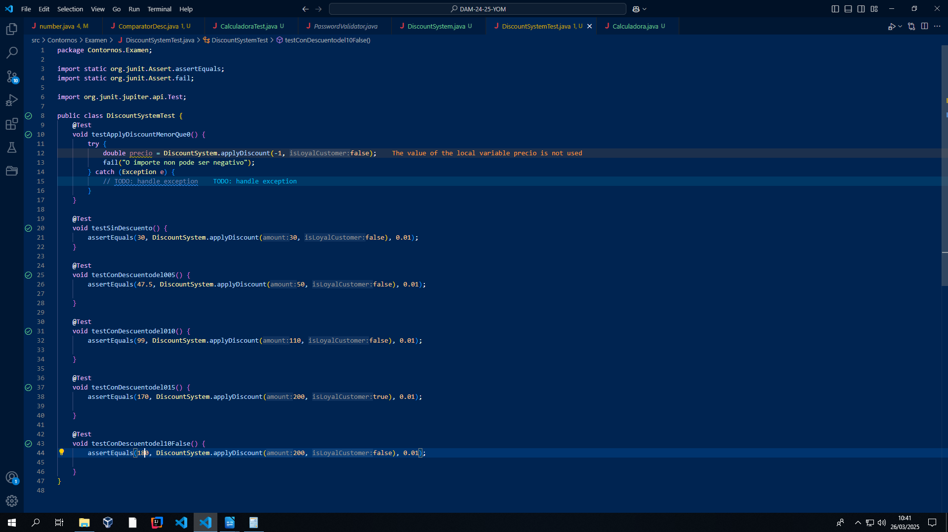

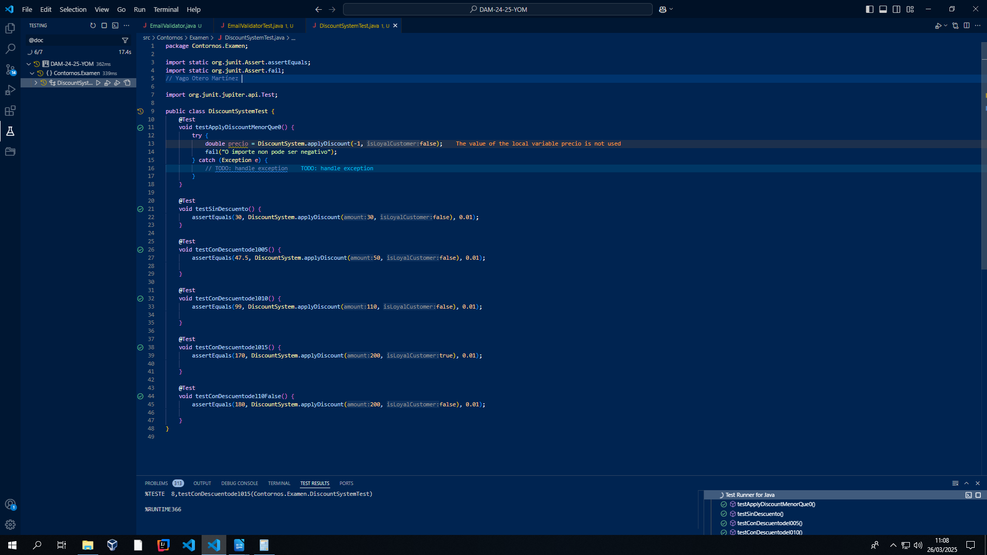

Erro/s atopados
El descuento del Loyar esta restando en vez de sumando
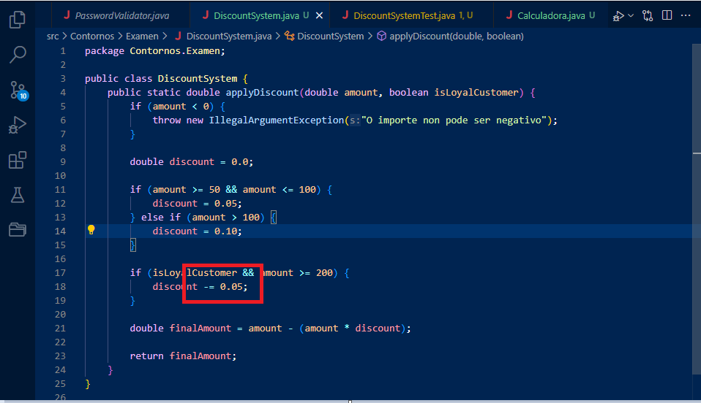

2. Validación de correos electrónicos (4)
Dado o seguinte enunciado e a implementación levada a cabo pol@ programador@:
- Crea unha táboa de clases de equivalencia
- Xera casos de proba correspondentes indicando as clases de equivalencia cubiertas en cada caso.
- Implementa unha clase de proba en Junit5.
  - Engade un comentario de Autoría na clase de probas.
- Executa as probas e amosa o resultado.

Enunciado:
Crea unha clase EmailValidator con un método isValid(String email). O correo é válido se:
- É distinto de null
- Contén exactamente un símbolo @.
- O dominio (parte despois do @) ten polo menos un punto (.).
- O nome de usuario (parte antes do @) non está baleiro.
Implementación:
public class EmailValidator {
public static boolean isValid(String email) {
if (email == null || !email.contains("@")) {
return false;
}
String[] parts = email.split("@");
if (parts.length != 2 || parts[0].isEmpty()) {
return false;
}
return parts[1].contains(".");
}
}

Solución
- É distinto de null
- Contén exactamente un símbolo @.
- O dominio (parte despois do @) ten polo menos un punto (.).
- O nome de usuario (parte antes do @) non está baleiro.
Táboa de Clases de Equivalencia
Condición de Entrada | Clases Válidas | Clases Non Válidas
- É distinto de null | != null (1) | Null (2)
- Contén exactamente un símbolo @. | Que tenga un @ (3) | Que no lo tenga (4)
- O dominio (parte despois do @) ten polo menos un punto (.). | Después del arroba que haya un . (5) | Que no haya ninguno en el dominio (6)
- O nome de usuario (parte antes do @) non está baleiro. | Que haya una letra como mínimo antes del @ (7) | Que vaya el @ directo (8)

Casos de proba con clases de equivalencia válidas
Entrada1 | Entrada2 | Entrada3 | Clases incluidas
yago@yago.com | a@a.com | A@b.com | 1,3,5,7

Casos de proba con clases de equivalencia non válidas
Entrada1 | Entrada2 | Entrada3 | Clases incluidas
@yago.com |  |  | 1,3,5,8
null |  |  | 2,4,6,8
yago@yago |  |  | 1,3,6,7
@yago |  |  | 1,3,6,8
@ |  |  | 1,,3,6,8
@. |  |  | 1,3,5,8

Clase de Probas en Junit5
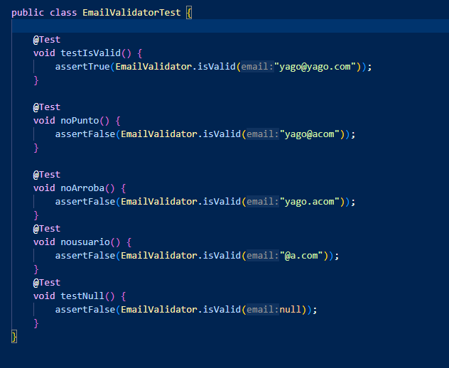

Captura do resultado de executar as probas
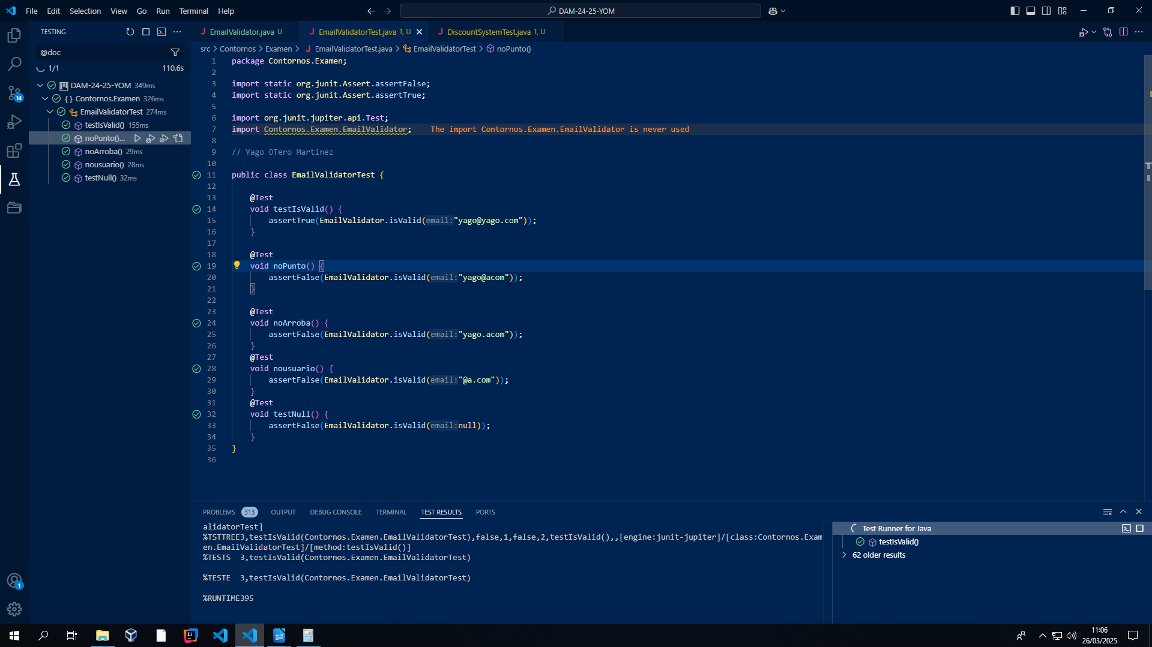

No te puedo añadir capturas de pantalla del coverage debido a que una vez que se terminan los test se queda en bucle cargando

